Всебічно обдарований
Гнат Хоткевич
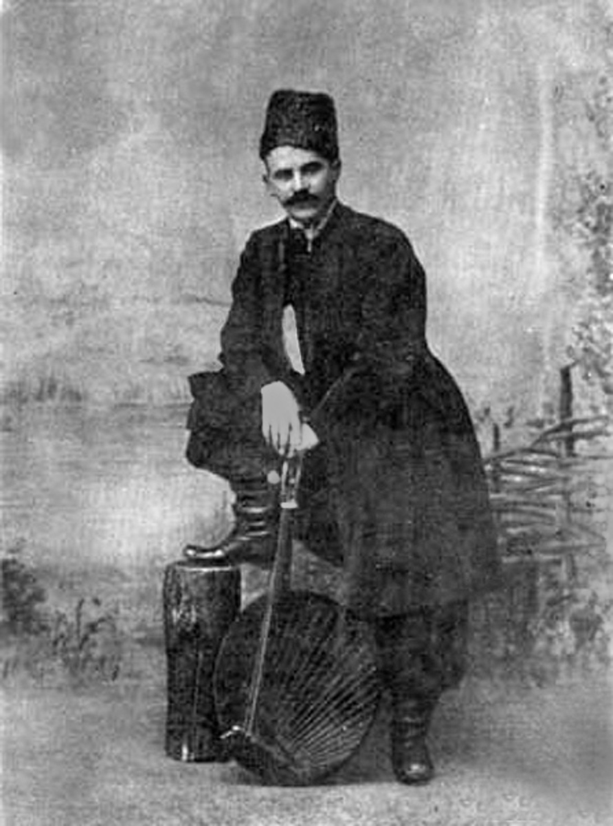
(1877-1938)
Навряд чи є в українській культурі особистість, котра проявила б себе так багатогранно, як Гнат Хоткевич, який творив у різних галузях мистецтв, літератури, техніки.
Всебічно обдарований Гнат Хоткевич
- як інженер винайшов оригінальну конструкцію паровоза;
- як письменник залишив по собі велику літературну спадщину: романи, повісті, новели, п'єси, критичні статті;
- виступав як публіцист і популяризатор історії;
- плідно працював для розвитку національного театру, був актором і режисером, композитором і художником.
Сам талановитий бандурист, Гнат Хоткевич надзвичайно багато зробив для відродження кобзарського мистецтва на Україні, створив підручник гри на бандурі.
Більше того - реконстрував бандуру, і вона, отака, вдосконалена, й досі мандрує по світу, а в Канаді та Австралії існують капели бандуристів його імені.
Гнат Хоткевич залишив по собі велику творчу спадщину, яка, безперечно, належить до духовних скарбів України.
На жаль, в бібліотеці інституту зберігаються лише дві книги , створені Гнатом Хоткевичем.
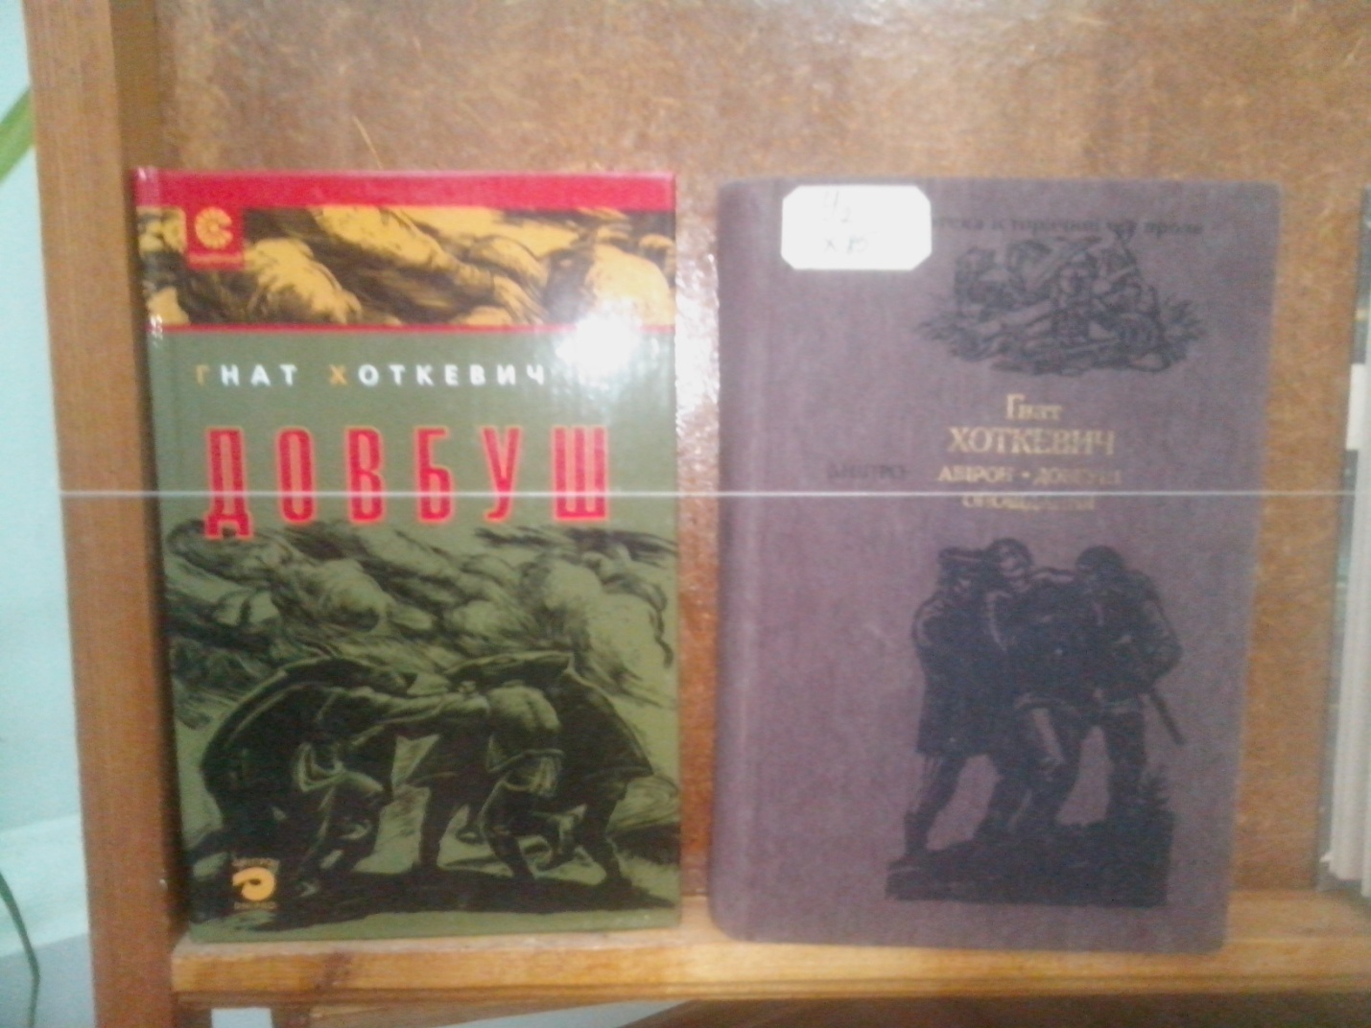
- Хоткевич Г.М. Довбуш : повість / Гнат Хоткевич. – К. : Дніпро, 2004. – 392с. : фотоіл. – (Серія «Скарбниця»)
В історичній повісті українського письменника Гната Хоткевича реалістично зображено життя гуцулів у першій половині ХVІІІ ст.. та опришківський рух під проводом Олекси Довбуша.

- Хоткевич Г.М. Авірон, Довбуш : повісті, оповідання / Гнат Хоткевич; упорядн., авт. післямови Ф.П. Погребенник. – К. : Дніпро, 1990. – 559 с. : іл. – (Б-ка історичної прози)
У виданні вміщено кращі твори письменника на історичну тематику. Вперше повністю публікується широко відома повість «Довбуш», в якій реалістично зображено життя гуцулів у першій половині ХVІІІ століття. До видання ввійшли також оповідання, уривок з незавершеного роману «Берестечко» та повість «Авірон» за біблійським сюжетом.

